***КЛАССНЫЙ ЧАС***

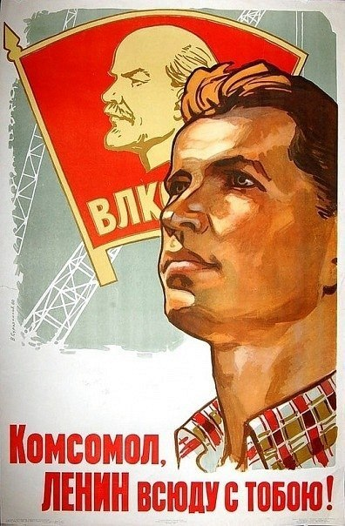

**Подготовила и провела:**

**учитель истории и обществознания**

**Черепанова Е.А.**

*Слайд 1*

29 октября 2016г. Исполняется 98 лет со дня рождения Комсомола и 96 лет Краевой и Гулькевичской районной организации ВЛКСМ.

Тема нашего классного часа: День Комсомола- история и современность.

*Слайд 2-3*

После февральской революции 1917 года начали появляться молодёжные организации рабочих, члены которых ориентировались на социалистические партии. 29 октября 1918 года на I Всероссийском съезде союзов рабочей и крестьянской молодежи было принято решение об объединении отдельных разрозненных союзов в общероссийскую организацию с единым центром, работающую под руководством Коммунистической партии большевиков – РКСМ.  
В 1924 году РКСМ было присвоено имя В. И. Ленина — Российский ленинский коммунистический союз молодёжи (РЛКСМ), а в марте 1926 года союз был переименован во Всесоюзный ленинский коммунистический союз молодёжи (ВЛКСМ).

*Слайд 4*

Комсомольское движение в свое время внёс заметный вклад в воспитание молодежи. Руками комсомольцев были построены многие объекты в нашей стране.  
Это часть истории нашей страны, о которой не стоит забывать. 

*Слайд 5*

Согласно Уставу ВЛКСМ в Комсомол принимались юноши и девушки в возрасте от 14 до 28 лет. В 1971 в комсомоле состояло свыше 28 млн. молодых людей всех наций и народностей СССР. За 50 лет в комсомоле прошло политическую школу более 100 млн. советских граждан. Главной задачей ВЛКСМ  было помочь партии воспитывать юношей и девушек на идеях марксизма-ленинизма, на героических традициях революционной борьбы, на примерах самоотверженного труда рабочих, колхозников, интеллигенции, готовить стойких, высокообразованных, любящих труд строителей коммунизма.

*Слайд 6*  
Инициатором создания и основным идеологом комсомольской организации стал В.И. Ленин. На III Всероссийском съезде комсомола в октябре 1920 года он зачитал «Задачи Союзов молодежи», которые стали основополагающим идейным документом ВЛКСМ на долгие годы.

*Слайд 7*  
Очень скоро после создания Комсомол остался единственной в СССР политической молодёжной организацией. Через ее структуру осуществлялось идеологическое воспитание молодежи, реализовывались политические и социальные проекты. Комсомол позиционировался как «помощник и резерв» Коммунистической партии. Под руководством Комсомола в 1922 году была создана Всесоюзная пионерская организация имени В.И. Ленина.

*Слайд 8-10*

В 1930 году Комсомол взял шефство над всевобучем, выступил инициатором создания двухгодичных вечерних школ для малограмотных. Комсомол объявил поход молодежи в науку. В 1928—1929 гг. по комсомольским путевкам пошли учиться на рабфаки 15 тысяч человек, на курсы по подготовке в вузы — 20 тысяч, в вузы и техникумы — 30 тысяч. В 1934 г. рабочая прослойка среди студентов достигла 48 %. По инициативе Комсомола родилась новая массовая форма технического обучения рабочих — техминимум. «Коммунистом стать можно лишь тогда, когда обогатишь свою память знанием всех тех богатств, которые выработало человечество», — с такими словами обратился В. И. Ленин к делегатам III съезда РКСМ.

*Слайд 11*  
В 1941 году в СССР было более 10 млн комсомольцев, а в 1977 году в комсомоле состояло свыше 36 миллионов граждан СССР в возрасте 14—28 лет.

*Слайд 12-15*В поздние годы СССР звание комсомольца фактически являлось необходимым атрибутом для успешной карьеры молодого человека в СССР. Комсомол стал практически всеобщим (свыше 60% молодежи). Это привело к организационной размытости, к тому, что членство в ВЛКСМ перестало восприниматься как почёт и ответственность одновременно.

*Слайд 16*  
27—28 сентября 1991 года прошёл XXII Чрезвычайный съезд ВЛКСМ, объявивший историческую роль ВЛКСМ исчерпанной и распустивший организацию. Республиканские молодёжные организации продолжили существовать как независимые национальные молодёжные организации соответствующих республик, входивших в состав СССР.

*Слайд 17*

Остались в прошлом славный пройденный путь, с честью заслуженные боевые и трудовые награды. Но жива память людей о беспокойной юности, комсомольском братстве. Школу комсомола прошли несколько поколений россиян, около двухсот миллионов граждан страны. Это целая эпоха в жизни страны, когда рождались большие комсомольские стройки, руками молодых людей возводились города. Теперь это уже история. Но, даже утратив свой прежний идеологический смысл, День рождения комсомола продолжает оставаться одним из любимых праздников тех, кто связывал свою юность с ВЛКСМ. Комсомол не канул в Лету: остались его дела, его дух.

А сейчас давайте просмотрим видео фрагмент из кинофильма «Добровольцы»